Grampozitivně se barvící bakterie mající buněčnou stěnu
(výjimky: řád Bifidobacterales, třída Clostridia a třída Mollicutes)

Kmen Actinobacteria

- morfologicky, fyziologicky i geneticky rozmanití
- molekulární, chemotaxonomická data = fylogenetická klasifikace
- třída Actinobacteria s pěti podtřídami, šesti řády a čtrnácti podřády
- bakterie s vysokým procentuálním obsahem G+C; exospory
- jednobuněčné nesporulující aktinobakterie
- vláknité sporulující sporoaktinomycéty

Třída Actinobacteria

- charakteristika shodná s popisem kmene Actinobacteria
- postrádají diaminopimelovou kyselinu, ale mají ornitin a/nebo lysin

Řád Rubrobacterales

- vytyčen na základě podobnosti sekvencí 16S rDNA/rRNA
- charakteristika shodná s popisem kmene Actinobacteria, jedna čeleď

Čeleď Rubrobacteraceae
Doména Bacteria, kmen Actinobacteria, třída Actinobacteria, řád Rubrobacterales.

- charakteristika shodná s popisem řádu a třídy

Rody: Rubrobacter, Conexibacter, Solirubrobacter, Thermoleophilum

Rubrobacter
- nepravidelné G+ tyčky, zkracují se, nevětví se, netvoří mycelium
- aerobní, nepohyblivé, pomalu rostoucí, růžovo načervenalé
- chemoorganotrofní, metabolizmus respiratorní, využívá glukózu
- kataláza pozitivní, redukuje nitráty, nehydrolyzuje želatinu
- radioaktivní horký pramen, rezistentní ke γ-záření, charakteristické složení mastných kyselin

Řád Coriobacteriales

- skupina vytyčená na základě podobnosti sekvencí 16S rDNA/rRNA
- charakteristika shodná s popisem kmene Actinobacteria, jedna čeleď

Čeleď Coriobacteriaceae
Doména Bacteria, kmen Actinobacteria, třída Actinobacteria, řád Coriobacteriales.

- charakteristika shodná s popisem řádu a kmene

Rody: Coriobacterium, Atopobium, Collinsella, Cryptobacterium, Denitrobacterium, Eggerthella, Olsenella, Slackia

Coriobacterium
- nepravidelné G+ tyčky hruškovitého tvaru, v řetízcích, nepohyblivé
- striktně anaerobní, chemoorganotrofní, metabolizmus fermentatorní (acetát, L(+)-laktát, ethanol, CO₂ a H₂); růstová teplota 25 - 30 °C
- střevo švábů, pravděpodobně symbiotičtí

Atopobium
- G+ tyčky, centrálně ztluštělé, malé koky elipsovitého tvaru
- nepohyblivé, nesporulující, obligátně anaerobní; produkty fermentace glukózy - kyselina mléčná, octová a mravenčí, vodík není produkován
- kataláza negativní, růst stimulován Tweenem 80, růst při 6,5% NaCl
- vznik - sekvenční analýza genu pro 16S rRNA anaerobních LAB
- rozmanitý humánní klinický materiál

A. minutum – anaerobní „L. minutus“, humánní infekce

A. parvulum – koky v řetízcích („S. parvulus“), á2, respirační trakt

Collinsella
- tvar kokotyček, tyček, v řetízcích, barví se G+, nemají bičíky
- nepigmentující, obligátně anaerobní, glukózu fermentují
- složení peptidoglykanu buněčné stěny rodově specifické
- střevní trakt, feces člověka

C. aerofaciens – izolována s anaerobními streptokoky či laktobacily (stolice a střevní obsah, humánní klinický materiál, původně Eubacterium)

Eggerthella
- G+ kokotyčky, tyčky, jednotlivě, po dvou, v řetízcích, netvoří bičíky
- obligátně anaerobní, glukózu fermentují (acetát, laktát, sukcinát; X H₂)
- kataláza negativní, nehydrolyzují želatinu ani eskulin, redukují nitráty
- menachinon MK-6, charakteristické složení mastných kyselin

E. lenta – stolice člověka, klinický materiál, původně Eubacterium
Řád Actinomycetales

- G+ bakterie s vysokým procentuálním obsahem GC
- termín „aktinomycéty“ - větvená vlákna, stabilní mycelium, rozpadá se
- některé anaerobní, speciální média, kultivační podmínky
- většina roste na běžných médiích, růst pomalý, chemoheterotrofní
- růst v bujónu - aerace a protřepávání (zákal inokula, kuličky, shluky); množství výchozího inokula obsahujícího spóry nebo fragmenty hyf
- spory jednotlivě, v řetízcích, ve sporangiích; nepohyblivé
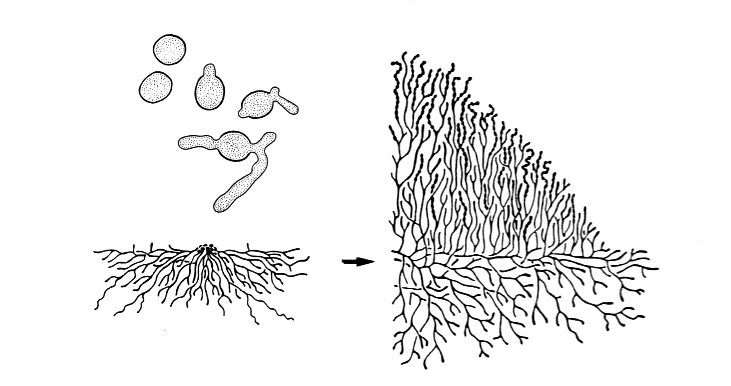
- vyklíčení spor nebo fragmentů mycelia - vývoj hyf (substrátové, vzdušné mycelium)
Klíčení spor
Substrátové (primární) mycelium
Sporulující vzdušné (sekundární) mycelium
- hustota a konzistence kolonií závisí na složení média
- „nokardioformní“ (fragmentace hyf, rozpad do tyček a koků)
- vzdušné myceliem – volně vztyčené hyfy, bílé, tvorba spor = zbarvení
- kontrola čistoty, kontaminace bakteriemi (substrátové mycelium je může překrýt), vláknitými houbami, aktinomycétami (rozptýlením suchých hydrofóbních spór)
- rodová klasifikaci = morfologické vlastnosti (přítomnost, absence spor, tvorba sporových „váčku“ či výtrusnic (sporangií), stanovení pohyblivosti spór aj.)
- mycelium (stabilní nebo dočasné, rozpadající se); společně substrátové a vzdušné mycelium; pouze substrátové mycelium; jen vzdušné hyfy; mycelium může nést vložené váčky bez spor nebo obsahují mnoho spor
- konidie - obecný termín jakýchkoliv nepohlavních spor; konidie mohou být jednotlivě, v párech, v krátkých nebo v dlouhých řetízcích konidií
- sporangia (výtrusnice) = váčky obsahující spory, neseny na vzdušných hyfách, na povrchu kolonií s malými hyfami a nebo v agaru
- synemata = vztyčený svazek hyf nesoucí spory, fůze hyf
- mnohomístné výtrusnice - masy spor, které jsou výsledkem dělení v různých rovinách, jenž převládá nad dělením kolmo k ose hyfy
- sklerotia jsou součástí mycelia, kulovité struktury, neobsahují spory, ale buňky naplněné lipidy
- kromě morfologických rysů jsou klíčové chemotaxonomické údaje:
  - která dvojsytná aminokyselina je přítomna v buněčné stěně
  - které cukry jsou přítomny v celkovém buněčném hydrolyzátu
- široce rozšířeni v prostředí (v půdách, na rostlinách; patogenní)
- rozsáhlá skupina složená ze tří desítek čeledí
Čeleď Actinomycetaceae
Doména Bacteria, kmen Actinobacteria, třída Actinobacteria, řád Actinomycetales.

- ustanovena na základě sekvencí nukleotidů při analýze 16S rDNA
- charakteristika dalších vlastností shodná s popisem jednotlivých rodů
- podmíněně, primárně patogenní bakterie osídlující člověka či zvířata

Rody: Actinomyces, Actinobaculum, Arcanobacterium, Mobiluncus, Varibaculum

Actinomyces
- rovné, mírně zakřivené tyčky, vlákna, větvící se (ztluštělé konce, tvar „Y“, „V“, „T“), nesporulující, neacidorezistentní, nepohyblivé
- grampozitivní, gramvariabilní, fakultativně anaerobní, vyžadují CO₂
- chemoorganotrofní, glukózu fermentují na kyselinu mravenčí, octovou, mléčnou, jantarovou (ne propionovou)
- patogenní (ústní dutina, sliznice, pyogenní infekce)

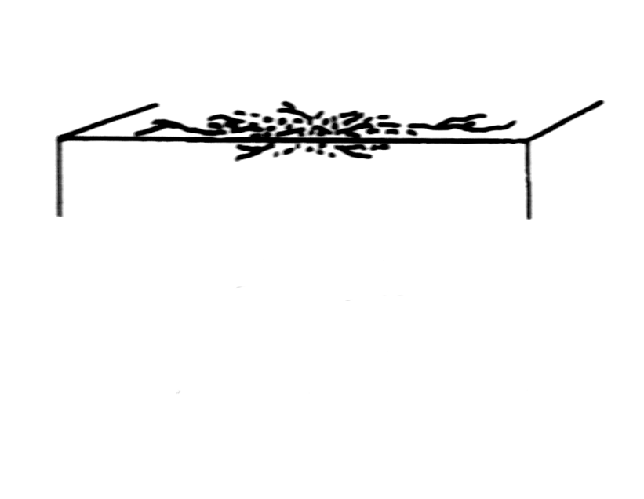
A. bovis – bovinní aktinomykózy
povrchová vlákna

A. israelii – patogenní pro člověka i zvířata

A. naeslundii – patogenní pro člověka i zvířata

Actinobaculum
- rovné, mírně zakřivené G+ tyčky, větvení, nepohyblivé, nesporulující
- konečným produktem metabolizmu glukózy je acetát
- anaerobní, fakultativně anaerobní, nehemolytické
- kataláza negativní, nehydrolyzují želatinu, eskulin, neredukují nitráty
- „Actinomyces-like“, sekvencování 16S rDNA, klinický materiál

A. suis – anaerobní, veterinární klinický materiál („Corynebacterium suis“)

A. schaalii – fakultativně anaerobní, humánní klinický materiál

Arcanobacterium
- štíhlé G+ tyčky, „V“, později segmentovány do koků; netvoří vlákna
- nepohyblivé, fakultativně anaerobní (CO₂ podporuje růst)
- hemolytické, 37 °C, chemoorganotrofní, nutričně bohatá média
- metabolizmus fermentatorní, kataláza negativní
- obligátní paraziti v hltanu člověka a zvířat, kožní léze
- řada druhů patřila dříve do rodu Corynebacterium

A. haemolyticum – malé kolonie, patogenní (člověk, zvířata)

Mobiluncus
- štíhlé zakřivené tyčky, variabilní, barví se G+ nebo G+/-, stěna je G+
- pohyblivé, nesporulující, anaerobní, chemoorganotrofní, fermentatorní (z glukózy tvoří acetát, sukcinát, případně laktát)
- ženská vagina, způsobují záněty pochvy

Čeleď Micrococcaceae
Doména Bacteria, kmen Actinobacteria, třída Actinobacteria, řád Actinomycetales.

- G+ koky i pravidelné nesporulující tyčky, kataláza pozitivní, aerobní
- ustanovena na základě sekvencí nukleotidů při analýze 16S rDNA
- další vlastnosti shodné s popisem jednotlivých rodů
- rod „Stomatococcus“ s druhem „S. mucilaginosus“ přeřazen do Rothia

Rody: Micrococcus, Arthrobacter, Citricoccus, Kocuria, Nesterenkonia, Renibacterium, Rothia

Micrococcus
- buňky sférické, G+, po dvou, ve čtveřicích, v nepravidelných shlucích
- nepohyblivé, nesporulující, striktně aerobní, karotenoidní pigmenty
- chemoorganotrofní s respiratorním metabolizmem, běžná média
- kataláza, oxidáza pozitivní, halotolerantní, rezistentní k lysostafinu
- mezofilní, růstová teplota 25 - 37 °C
- primárně na kůži savců včetně člověka, dále v prostředí (půda, vzduch, voda) a v potravinách (maso); obecně nepatogenní
- chemotaxonomie klíčová pro rodovou diferenciaci, řada přeřazení do samostatných rodů - Kocuria, Kytococcus, Dermacoccus, Nesterenkonia

M. luteus – žlutě pigmentující, kůže savců

M. lylae – nepigmentující, kůže savců

Arthrobacter
- nepravidelné G+ tyčky, „V“, netvoří vlákna; tyčky se rozdělují do koků
- růst na kompletním médiu (cyklus tyčka – kok)
- snadno se odbarvují, nesporulující, neacidorezistentní, aerobní
- chemoorganotrofní, metabolizmus oxidativní, teplota 25 - 30 °C
- široce rozšířené v prostředí, půdní mikroorganizmy, ojediněle humánní klinický materiál

A. globiformis – běžný v půdě

Čeleď Micrococcaceae – pokračování

Kocuria
- G+ koky, po dvou, ve čtveřicích, ve shlucích, nesporulující, ne pouzdra
- chemoorganotrofní, metabolizmus striktně respiratorní
- stěna neobsahuje mykolové kyseliny ani kyselinu teichoovou
- aerobní, mírně fakultativně anaerobní, nehalofilní, kataláza pozitivní
- mezofilní (22 - 37 °C), kolonie růžové či žluté
- půda, voda, na kůži savců; původně některé řazeny mezi mikrokoky

K. rosea – prostředí, kolonie růžové nebo červené

K. varians – žlutý pigment, okyseluje glukózu; kůže savců, půda, voda

K. kristinae – světle krémové, mírně oranžové, zdrojem je kůže člověka

Renibacterium
- krátké, pravidelné G+ tyčky, po dvou, v řetízcích, nepohyblivé
- nesporulující, netvoří pouzdra, aerobní, pomalu rostoucí (15 - 18 °C)
- vyžadují cystein (krev nebo sérum podporují růst)
- kataláza pozitivní, oxidáza negativní, neokyselují cukry

R. salmoninarum – obligátně patogenní pro mnoho druhů lososovitých ryb

Rothia
- nepravidelné G+ tyčky, ztluštění, směs buněk (tvar koků, tyček, vláken)
- nepohyblivé, nesporulující, neacidorezistentní, netvoří pouzdra
- R. mucilaginosa vytváří kapsuly, kolonie adherují k povrchu agaru
- fakultativně anaerobní, chemoorganotrofní, média bohatá na živiny
- metabolizmus fermentatorní, z glukózy produkují kyselinu mléčnou a octovou (nikdy ne propionovou)
povrchová vlákna
- kataláza pozitivní i negativní
- oportunně patogenní, osídlují ústa a krk člověka

R. dentocariosa – sliny, zubní plak

R. mucilaginosa – komenzál ústní dutiny člověka, horní části respiračního traktu, endokarditidy (původně druh patřil do rodu „Stomatococcus“)

Čeleď Rarobacteraceae
Doména Bacteria, kmen Actinobacteria, třída Actinobacteria, řád Actinomycetales.

- charakteristika čeledě shodná s popisem rodu

Rod: Rarobacter

Rarobacter
- malé nepravidelné G+ tyčky, jednotlivě, „V“ uspořádání, nevětví se
- gramvariabilitu vykazuje starší kultura, pohyblivé, nesporulující
- fakultativně anaerobní, vyžadují hemoglobin nebo hemin; oxid uhličitý vyžadují pro anaerobní růst
- chemoorganotrofní, vyžadují biotin a tiamin; kolonie světle žluté
- metabolizmus fermentatorní, organické kyseliny nevyužívají
- kataláza, oxidáza pozitivní, hydrolyzují želatinu, kasein, ne celulózu
- odpadní vody v lihovarech; schopny adherovat, lyzovat buňky kvasinek

Čeleď Sanguibacteraceae
Doména Bacteria, kmen Actinobacteria, třída Actinobacteria, řád Actinomycetales.

- charakteristika shodná s popisem v současnosti jediného rodu Sanguibacter

Rod: Sanguibacter

Sanguibacter
- nepravidelné krátké G+ tyčky, koryneformní, pohyblivé
- fakultativně anaerobní, 25 - 30 °C
- kataláza pozitivní, oxidáza negativní, hydrolyzují eskulin, nehydrolyzují celulózu, Tween 80, tvoří kyselinu z řady cukrů
- izolovány z krve zvířat, z pobřežního sedimentu

Čeleď Brevibacteriaceae
Doména Bacteria, kmen Actinobacteria, třída Actinobacteria, řád Actinomycetales.

- charakteristika shodná s popisem rodu

Rod: Brevibacterium

Brevibacterium
- nepravidelné G+ tyčky, jednotlivě, „V“, větvené, netvoří mycelium
- starší kultura - malé koky, cyklus tyčka – kok; nepohyblivé
- nesporulující, neacidorezistentní, striktně aerobní, kataláza pozitivní
- chemoorganotrofní, metabolizmus je respiratorní, pigmentované
- rozšířené v mléčných výrobcích, na kůži člověka, v prostředí

B. casei – izolován ze sýru, syrovátky a syrového mléka

Čeleď Cellulomonadaceae
Doména Bacteria, kmen Actinobacteria, třída Actinobacteria, řád Actinomycetales.

- nepravidelné tyčky, větvené mycelium (nokardioformní aktinomycéta)
- G+, neacidorezistentní, aerobní, fakultativně anaerobní, mezofilní
- půda, rostlinný materiál, ojediněle humánní klinický materiál

Rody: Cellulomonas, Oerskovia, Tropheryma

Cellulomonas
- štíhlé nepravidelné G+ tyčky, rovné, mírně zakřivené; „V“, větvící se
- starší kultura - tyčky kratší, i koky, snadno se odbarvují
- pohyblivé, nesporulující, neacidorezistentní, fakultativně anaerobní
- chemoorganotrofní, metabolizmus respiratorní i fermentatorní
- kataláza pozitivní, celulolytické, kolonie žlutě pigmentované
- půda, rozkládající se rostlinný materiál

Oerskovia
- silně se větvící vegetativní vlákna, rozpadají se do tyček, pohyblivé, G+
- netvoří vzdušné mycelium, fakultativně anaerobní, mezofilní
- enzymaticky silně aktivní, metabolizmus oxidativní i fermentativní
- chemotaxonomie klíčová pro identifikaci
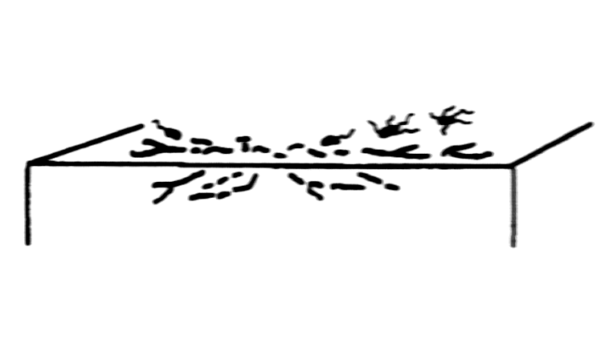
- řazeny mezi nokardioformní aktinomycéty
vegetativní vlákna
pohyblivé spory
substrátové mycelium
- půda, rozkládající se rostlinný materiál, odpadní vody, hemokultury

Čeleď Dermabacteraceae
Doména Bacteria, kmen Actinobacteria, třída Actinobacteria, řád Actinomycetales.

- ustanovena na základě sekvencí nukleotidů při analýze 16S rDNA
- charakteristika dalších vlastností shodná s popisem jednotlivých rodů

Rody: Dermabacter, Brachybacterium

Dermabacter
- krátké G+ tyčky, nepohyblivé, nesporulující, neacidorezistentní
- fakultativně anaerobní, chemoorganotrofní, fermentatorní
- kataláza pozitivní, oxidáza negativní, hydrolyzují kasein, škrob, želatinu, neredukují nitráty, teplota 37 °C, rostou při 5% NaCl
- kůže člověka

Brachybacterium
- štíhlé G+ tyčky nepravidelného tvaru, „V“; segmentují do koků,
- chemoorganotrofní, aerobní, metabolizmus respiratorní
- kataláza pozitivní, oxidáza negativní, 25 - 30 °C, rostou při 7% NaCl
- bílé, světle žluté, světle hnědé; chemotaxonomie
- izolovány z drůbeží podestýlky, z povrchu sýrů, potravin, z prostředí

Čeleď Dermatophilaceae
Doména Bacteria, kmen Actinobacteria, třída Actinobacteria, řád Actinomycetales.

- ustanovena na základě sekvencí nukleotidů při analýze 16S rDNA
- charakteristika dalších vlastností shodná s popisem jednotlivých rodů

Rody: Dermatophilus, Kineosphaera

Dermatophilus
- v atmosféře s CO₂ tvoří vzdušné mycelium, substrátové mycelium (vlákna, větvící se v pravých úhlech); přepážky = řádky z ovoidních buněk - spór, pohyblivé
- G+, stěna obsahuje meso-diaminopimelovou kyselinu, maduróza
- fakultativně anaerobní, mikroaerofilní, chemoorganotrofní,
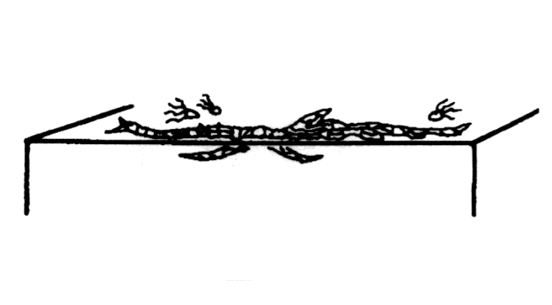
- nefermentující, rostou pouze na komplexním médiu, teplota 37 °C
substrátové mycelium
- paraziti savců, především domestikovaných býložravců (záněty kůže, podkožní abscesy, granulomy lymfatických uzlin)

D. congolensis – patogenní pro zvířata, příležitostně napadá i člověka

Čeleď Dermacoccaceae
Doména Bacteria, kmen Actinobacteria, třída Actinobacteria, řád Actinomycetales.

- ustanovena na základě sekvencí nukleotidů při analýze 16S rDNA
- charakteristika dalších vlastností shodná s popisem jednotlivých rodů

Rody: Dermacoccus, Demetria, Kytococcus

Dermacoccus
- G+ koky, po dvou, ve čtveřicích, ve shlucích, nesporulující
- chemoorganotrofní, metabolizmus striktně respiratorní
- aerobní, rostou slabě za mikroaerofilních podmínek, nehalofilní
- kataláza pozitivní, mezofilní, nehemolytické
- stěna neobsahuje mykolové ani teichoové kyseliny; galaktosamin
- chemotaxonomie klíčová pro rodovou diferenciaci
- saprofyty (kůže savců, příležitostně prostředí)

D. nishinomiyaensis – světle oranžové kolonie

Kytococcus
- G+ koky v balíčcích, nesporulující, netvoří pouzdra, nepohyblivé
- chemoorganotrofní, metabolizmus striktně respiratorní
- aerobní, mezofilní, nehalofilní
- oxidáza negativní, arginin dihydroláza, kataláza pozitivní
- chemotaxonomie klíčová pro rodovou diferenciaci
- kolonie krémové, nažloutlé, někdy hnědavý exopigment
- kůže savců, humánní klinický materiál (hemokultury), ojediněle voda

K. sedentarius – kůže člověka, prostředí

K. schroeteri – humánní klinický materiál

Čeleď Intrasporangiaceae
Doména Bacteria, kmen Actinobacteria, třída Actinobacteria, řád Actinomycetales.

- ustanovena na základě sekvencí nukleotidů při analýze 16S rDNA

Rody: Intrasporangium, Arsenicicoccus, Janibacter, Knoellia, Ornithinicoccus, Ornithinimicrobium, Oryzihumus, Nostocoidia, Serinicoccus, Terrabacter, Terracoccus, Tetrasphaera

Intrasporangium
- větvící se mycelium, rozpadá se, vzdušné mycelium nezjištěno
- oválné, citrónovité ztluštěniny na hrotech hyf, sporám podobné buňky
- ve stěně mají L-diaminopimelovou kyselinu a glycin
- G+, neacidorezistentní, chemoorganotrofní, aerobní, mezofilní
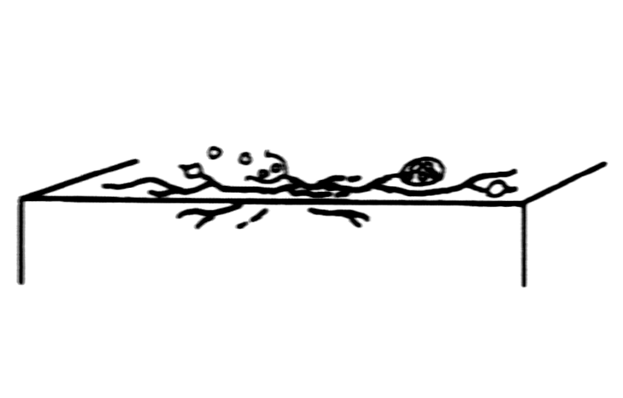
- nerostou na minimální syntetické půdě (pepton, kvasniční extrakt)
substrátové mycelium
sporangium
- odlišují se spektrem mastných kyselin a složením fosfolipidů
- izolovány ze vzduchu ve školní jídelně

Terrabacter
- mladá kultura z dlouhých nepravidelných tyček, větví se; ve starší kultuře kokovité formy (cyklus tyčka-kok); barví se G+
- tyčky vykazují větvení, vzdušné mycelium nevytváří
- peptidoglykan obsahuje kyselinu LL-diaminopimelovou
- neacidorezistentní, nesporulující, pohyblivé
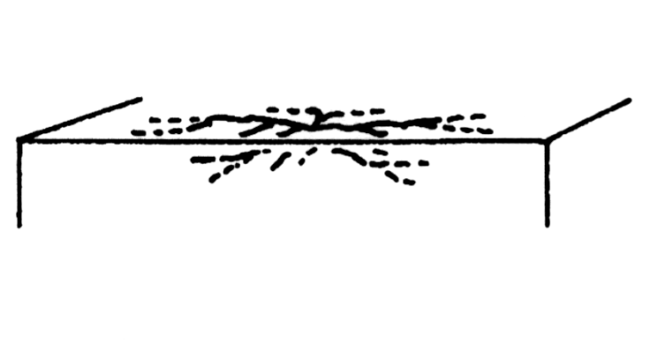
- aerobní, chemoorganotrofní, metabolizmus respiratorní, vyžadují B₁
vegetativní vlákna
- kataláza pozitivní, oxidáza negativní, hydrolyzují želatinu, ale ne celulózu
- rostou při 5% NaCl, mezofilní, průkaz menachinonů, fosfoglykolipidů
- půda

T. tumescens – původně v rodu Arthrobacter, potom v rodu Pimelobacter

Čeleď Jonesiaceae
Doména Bacteria, kmen Actinobacteria, třída Actinobacteria, řád Actinomycetales.

- charakteristika shodná s popisem rodu Jonesia; původně v listériích

Rod: Jonesia

Jonesia
- nepravidelné štíhlé G+ tyčky, jednotlivě, kyjovití tvary, větvení („Y“)
- vlákna, kokovité buňky (dříve nokardioformní), snadno se odbarvují
- peptidoglykan obsahuje L-lysin, nepřítomny mykolové kyseliny
- pohyblivé, nesporulující, neacidorezistentní, fakultativně anaerobní
- rozmezí 10 - 40 °C, rostou v přítomnosti 5% NaCl
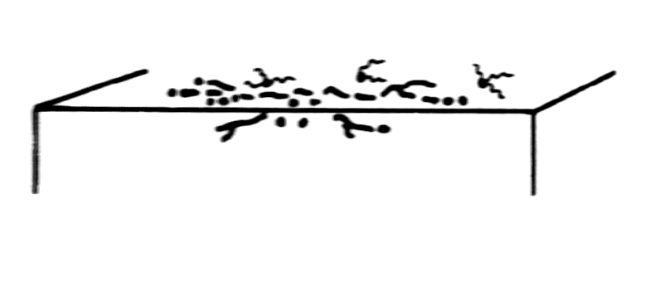
- chemoorganotrofní, fermentatorní
povrchová vlákna
- kataláza pozitivní, oxidáza negativní,
- výskyt v prostředí neznámý, izolovány z vařené hovězí krve

J. denitrificans – dříve „Listeria denitrificans“, patogenní pro živočichy

Čeleď Microbacteriaceae
Doména Bacteria, kmen Actinobacteria, třída Actinobacteria, řád Actinomycetales.

- ustanovena na základě sekvencí nukleotidů při analýze 16S rDNA
- morfologicky i fenotypově velmi heterogenní čeleď, dvě desítky rodů
- charakteristika dalších vlastností shodná s popisem jednotlivých rodů

Rody: Microbacterium, Agreia, Agrococcus, Agromyces, Clavibacter, Cryobacterium, Curtobacterium, Frigoribacterium, Gulosibacter, Leifsonia, Leucobacter, Microcella, Mycetocola, Okibacterium, Plantibacter, Pseudoclavibacter, Rathayibacter, Rhodoglobus, Salinibacterium, Subtercola, Zimmermannella

Microbacterium
- štíhlé nepravidelné G+ tyčky, jednotlivě, „V“, ve shlucích; nevětví se, netvoří mycelium; zkracují se do koků (ne cyklus tyčka – kok)
- neacidorezistentní, nesporulující, pohyblivé
- aerobní, s nažloutlým pigmentem, chemoorganotrofní, respiratorní
- nutričně bohatá média; kataláza pozitivní, teplota 25 - 30 °C
- mléčné výrobky, odpadní vody, u hmyzu, na rostlinách, v půdě, stočním kalu; široce rozšířené v prostředí
- sekvencování, chemotaxonomie - přeřazeny druhy aureobakterií

M. lacticum – syrové i pasterované mléko, sušené mléko, sýr, potraviny

M. liquefaciens – světle žlutý, mléko, sýr, potraviny; „A. liquefaciens“

Čeleď Microbacteriaceae – pokračování

Agromyces
- větvící se štíhlá G+ vlákna, kokovité nepravidelné tyčky (barví se G-)
- nepohyblivé, neacidorezistentní, netvoří endospory ani mycelium
- aerobní, mikroaerofilní; chemoorganotrofní, respiratorní
- nepigmentující, kataláza negativní
povrchová vlákna
- rozšířené v půdách (v hojných počtech)

A. ramosus – izolován z půdy, hojný x obtížně izolován

Clavibacter
- rovné, mírně zakřivené štíhlé G+ tyčky, nepravidelné, jednotlivě, „V“
- netvoří kokovité tvary, nepohyblivé, nesporulující, neacidorezistentní
- obligátně aerobní, nutričně bohatá média, růst pomalý
- chemoorganotrofní, metabolizmus respiratorní, žluté, modré pigmenty
- kataláza pozitivní, oxidáza negativní, neredukují nitráty
- obligátní paraziti různých kvetoucích rostlin

C. michiganensis – fytopatogenní, řada poddruhů

Curtobacterium
- malé, krátké, nepravidelné G+ tyčky; kokoidní tvary (zbarveny G-)
- uspořádané ve formaci „V“, nevětví se, pohyblivé, nesporulující
- obligátně aerobní, chemoorganotrofní, metabolizmus respiratorní
- kataláza pozitivní, růst na živném agaru, žlutě pigmentují
- izolovány z rostlin (většinou nepatogenní!), z půdy

C. citreum – izolován z rýže, žlutý pigment

C. flaccumfaciens – fytopatogenní

Leifsonia
- nesporulující nepravidelné G+ tyčky, vlákna, rozpadají se; větvení
- pohyblivé, neacidorezistentní, mezofilní, obligátně aerobní
- chemotaxonomie; peptidoglykan obsahuje kyselinu 2,4 DAB
- stěna neobsahuje teichoové, mykolové kyseliny; kataláza pozitivní
- prostředí, např. ve vodě a na rostlinách

L. aquatica – původně korynebakterium

L. xyli – fytopatogenní, původně klavibakter

Čeleď Promicromonosporaceae
Doména Bacteria, kmen Actinobacteria, třída Actinobacteria, řád Actinomycetales.

- nepravidelné tyčky, větvené vegetativní a vzdušné mycelium - nokardioformní aktinomycety (= vláknité, s nestálým myceliem)
- G+, neacidorezistentní, aerobní, fakultativně anaerobní, mezofilní
- peptidoglykan obsahuje L-lysin, nepřítomny mykolové kyseliny
- půda, rostlinný materiál

Rody: Promicromonospora, Cellulosimicrobium, Isoptericola, Myceligenerans, Xylanibacterium, Xylanimicrobium, Xylanimonas

Promicromonospora
- větvící se hyfy (povrch, pronikají do agaru), rozpadají se, nepohyblivé, „Y“, „V“, tyčkovité, kokovité (nové mycelium)
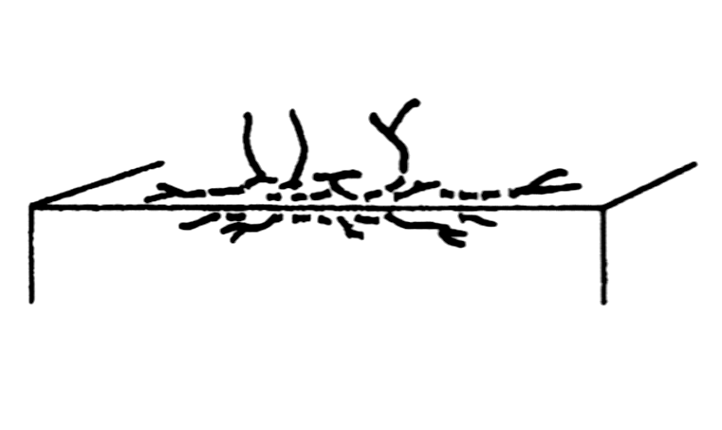
- vzdušné hyfy rovné, zakřivené, větvené; rozpadají se
substrátové mycelium
vzdušné mycelium
- stěna neobsahuje teichoové kyseliny
- G+, neacidorezistentní, chemoorganotrofní, aerobní, mezofilní
- půda

Čeleď Corynebacteriaceae
Doména Bacteria, kmen Actinobacteria, třída Actinobacteria, řád Actinomycetales.

- charakteristika shodná s popisem rodu Corynebacterium

Rod: Corynebacterium

Corynebacterium
- rovné, mírně zakřivené štíhlé G+ tyčky (kyjovité formy); jednotlivě, „V“, v krátkých palisádách; metachromatická granula
- fakultativně anaerobní, nutričně bohatá média, nepohyblivé
- chemoorganotrofní, fermentatorní metabolizmus
- velmi heterogenní - vyčleněno několik taxonů
- dvě desítky druhů, patogenní – obligátní paraziti sliznic, kůže savců

C. diphtheriae – vysoce letální toxin (smrtelný záškrt)

C. pseudotuberculosis – patogenní pro zvířata, příležitostně i člověk

Čeleď Gordoniaceae
Doména Bacteria, kmen Actinobacteria, třída Actinobacteria, řád Actinomycetales.

- nepohyblivé, charakteristika shodná s popisem rodu Gordonia
- chemoorganotrofní, obsahují kyselinu meso-DAP; ARA, GAL
- půda, některé jsou patogeny člověka

Rody: Gordonia, Skermania

Gordonia
- rod vzniklý vyčleněním rodokoků, následně popsány další druhy
- krátké G+ tyčky, koky (gramlabilní), částečně acidorezistentní, aerobní
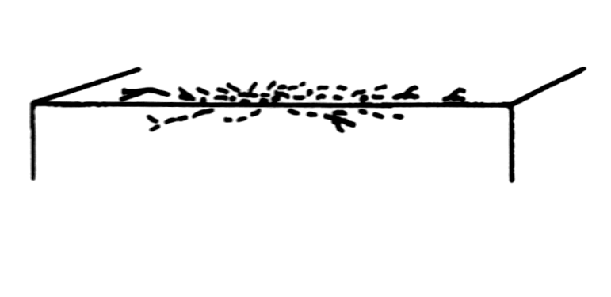
- netvoří vzdušné mycelium, pigmentované
rozpadající se tyčky
- půda, sputum od pacientů s bronchiektázií a plicní tuberkulózou

G. bronchialis – klinický materiál

Čeleď Mycobacteriaceae
Doména Bacteria, kmen Actinobacteria, třída Actinobacteria, řád Actinomycetales.

- čeleď obsahuje rod Mycobacterium, štíhlé tyčkovité bakterie
- charakteristická je aerobicita, pomalý růst, acidorezistence
- stěna obsahuje mykolovou kyselinu, arabinózu, galaktózu, ale ne glycin

Rod: Mycobacterium

Mycobacterium
- rovné, zakřivené tyčky, větvící se; vlákna, mycelium (rozpadají se)
- obtížně se barví (slabě G+ ), nepohyblivé, netvoří hyfy, konidie
- aerobní, chemoorganotrofní; růst pomalý – kolonie po 2 - 60 dnech
- vystaveny světlu - pigmentují (žlutá, růžová, oranžová)
- nutričně náročné, doplňky, in-vitro nekultivovatelné (běžné půdy)
- biochemicky málo aktivní, kataláza, arylsulfatáza pozitivní
- rozšířené v půdách, vodách, některé obligátními parazity, patogeny
- patogenní a saprofytické X rychle rostoucí a pomaleji rostoucí
- druhově velmi bohatý rod s téměř 70 taxony

Pomalu rostoucí mykobakterie:

M. tuberculosis – tuberkulóza, patogen člověka, živočichů

M. bovis – mikroaerofilní; tuberkulóza skotu, patogenní pro většinu zvířat

M. kansasii – plicní léze člověka, patogenní (připomínající tuberkulózu)

M. leprae – obligátně intracelulární parazit (malomocenství, lepra)

Rychle rostoucí mykobakterie: většinou saprofytické druhy

M. fortuitum – humánní i veterinární klinický materiál, prostředí (půda)

